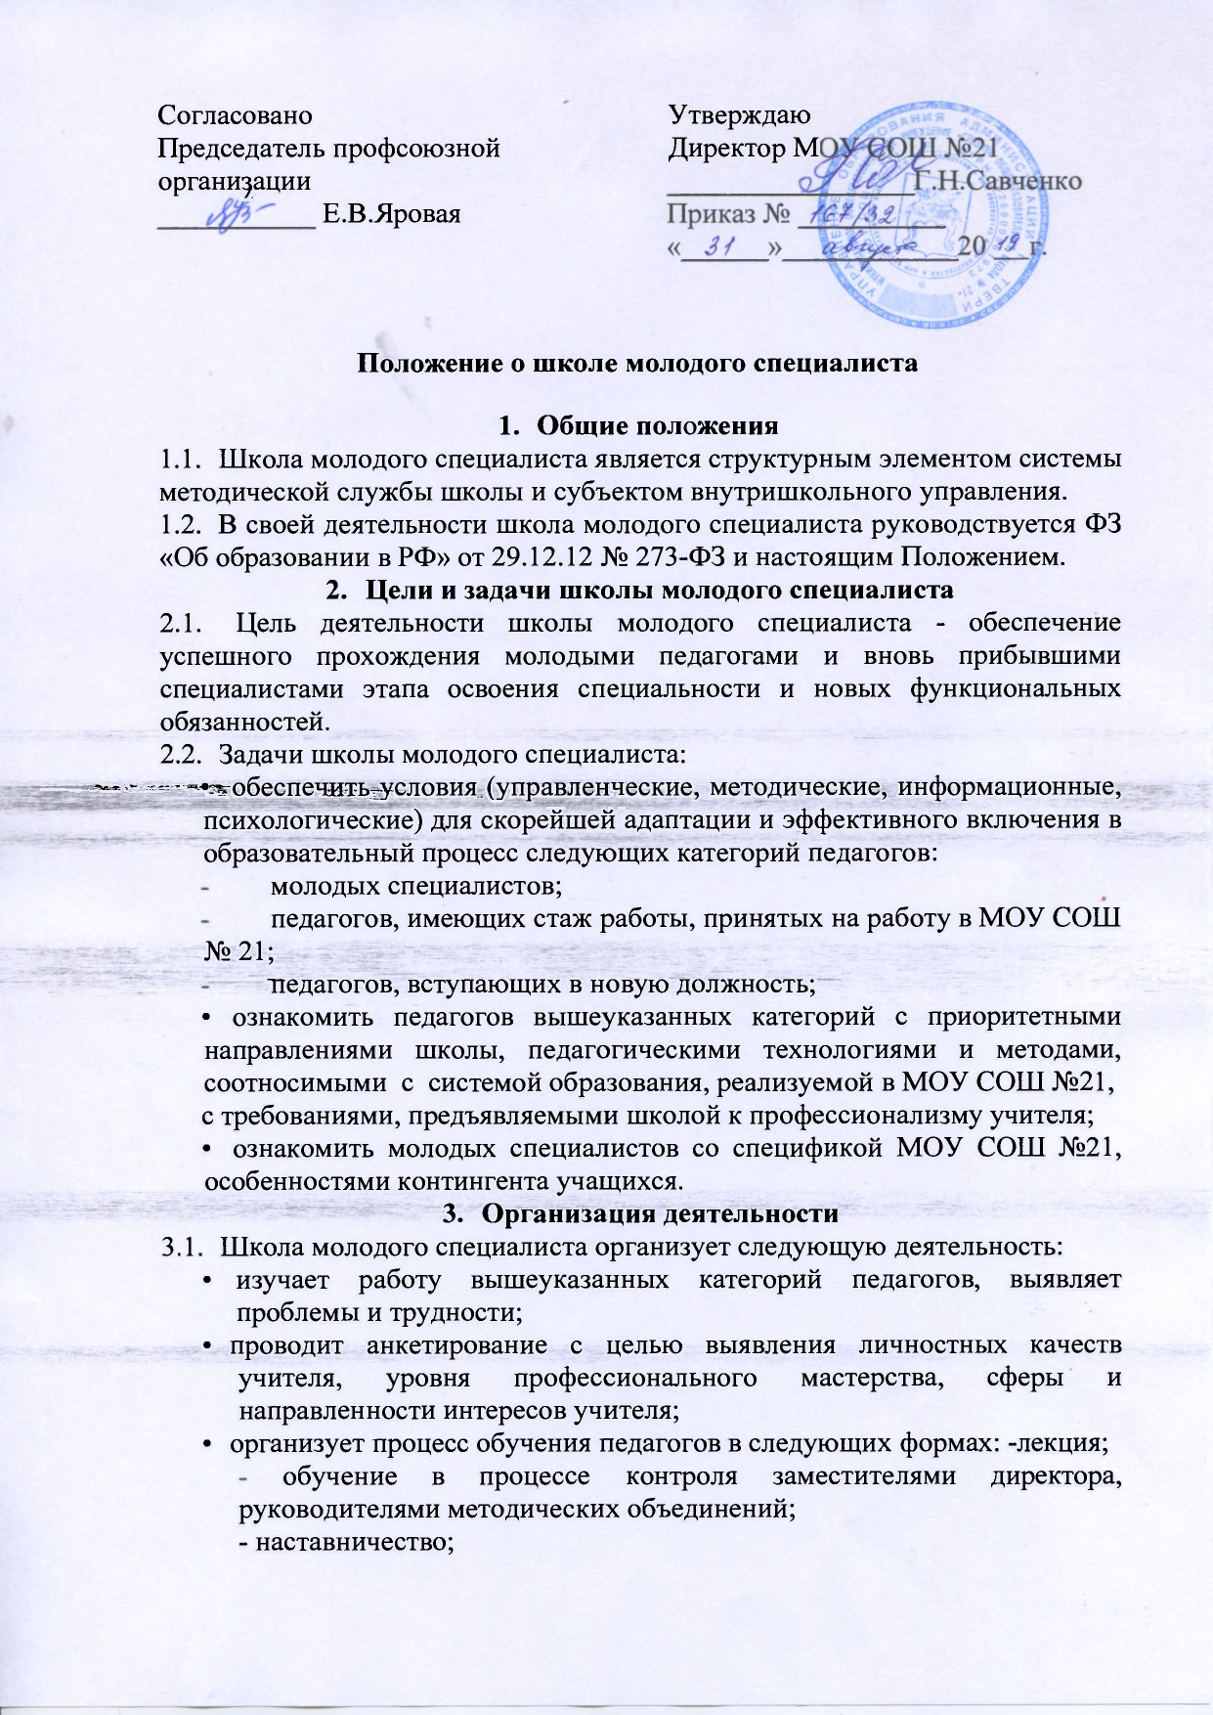
- посещение открытых уроков, мероприятий, их анализ, помощь в конструировании дидактических материалов, ведении школьной документации.
  - Школа молодого специалиста работает по плану, который является составной частью плана работы методической службы школы.
- Состав школы молодого специалиста
  - Школу молодого специалиста возглавляет заместитель директора по УВР.
  - Членами школы молодого специалиста являются заместитель директора по воспитательной работе, опытные педагоги школы, руководители методических объединений.
- Обязанности и права членов школы молодого специалиста
  - Обязанности членов школы молодого специалиста:
    - Изучать деятельность молодых специалистов, выявлять проблемы, ранжировать их по степени значимости.
    - Обеспечивать методическую, информационную и другую необходимую помощь молодым специалистам, организовывать их обучение в различных формах.
    - Осуществлять диагностику и контроль деятельности молодых специалистов, проводить коллегиальное обсуждение полученных результатов.
    - Соблюдать педагогическую этику.
5.2. Права членов школы молодого специалиста:
- Планировать работу школы молодого специалиста.
- Обращаться к администрации МОУ СОШ № 21 с запросом о предоставлении необходимой нормативной, научно-методической документации.
- Оценивать результаты работы учителей данной категории.
- Представлять к поощрению начинающих учителей за успешные результаты работы.
- Организовывать открытые мероприятия для начинающих педагогов.
- Привлекать всех сотрудников к участию в работе школы молодого специалиста.
- Ответственность членов школы молодого специалиста:
Члены школы молодого специалиста несут ответственность:
- за качество контрольно-диагностических обучающих мероприятий;
результат, отслеживаемый по позициям:
- степень адаптации молодых и вновь прибывших в школу педагогов; - улучшение качества образовательного процесса, который обеспечивают данные категории работников;
- достаточный уровень готовности к осуществлению учебного и воспитательного процесса;
за этичное взаимодействие членов школы молодого специалиста с обучаемыми педагогами.

